# 地表水

## 基本信息管理

### 水质断面信息

#### 数据更新

1. 在“导出”按钮后，增加“数据更新”按钮；
2. 点击后自动复制当前最新的断面基本信息，并调整“所属年份”为下一年，生成下一年的断面基本信息；

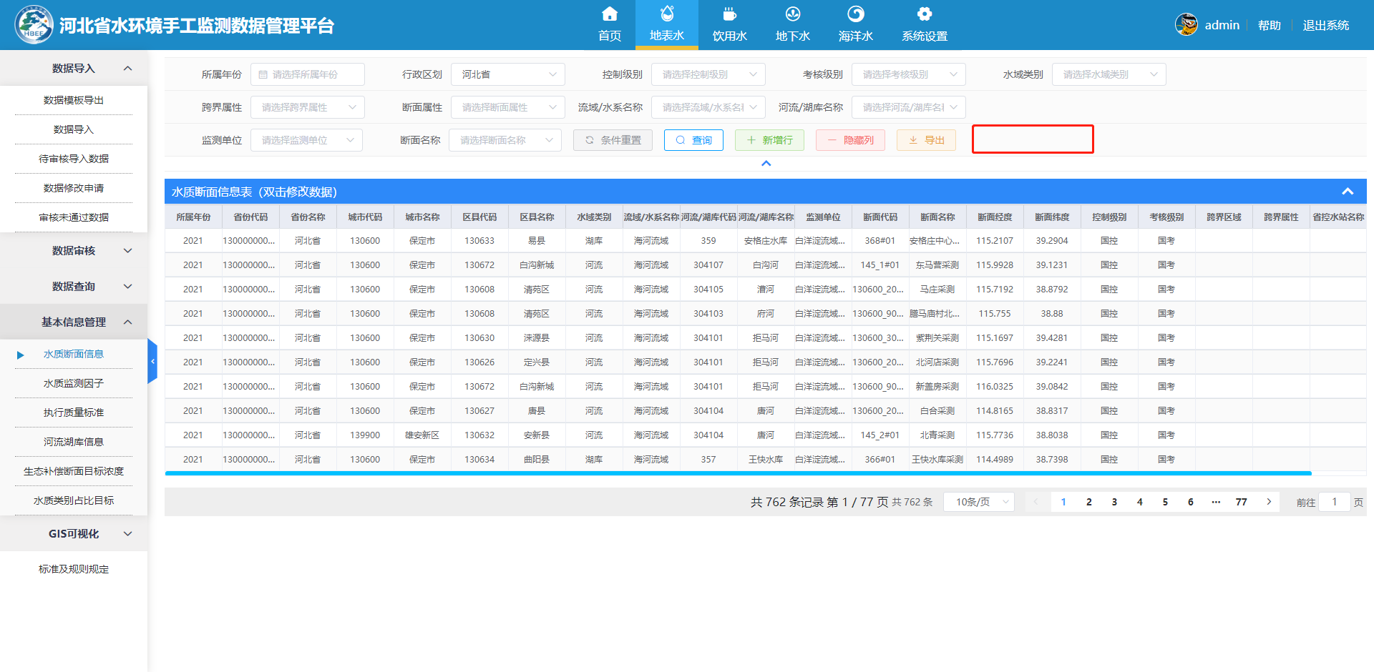

### 水质目标管理

#### 整体说明

1. 在“水质断面信息”模块下增加“水质目标管理”模块；

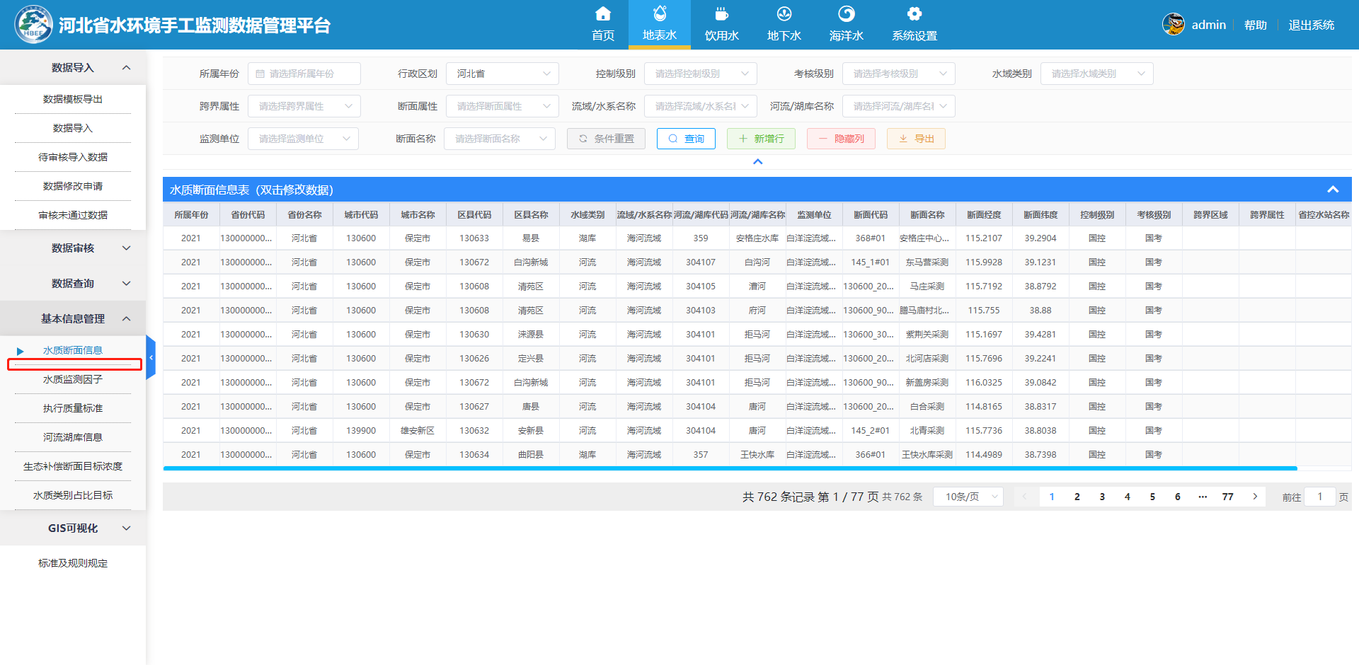

1. 数据模板使用《2021年地表水水质目标》《2022年地表水水质目标》2个excel文件；“目标时间”默认为当年的1月，如“2021-01”和“2022-01”；
2. 页面显示效果，参考“水质断面信息”模块；

|  |  |  |  |  |  |  |  |  |  |  |  |  |  |  |
| --- | --- | --- | --- | --- | --- | --- | --- | --- | --- | --- | --- | --- | --- | --- |
| **所属年份：** | | 请选择 | | **断面名称：** | | 请选择 | | | | **水质目标：** | | | 请选择 | |
| **特定要求：** | | 请选择 | | | | | | | | **目标时间：** | | | 请选择 | |
|  | | | | | | **查询** | | **新增** | | | **导出** | | | **数据更新** |
| **查询结果列表** | | | | | | | | | | | | | | |
| **序号** | **所属年份** | **断面代码** | **断面名称** | | **水质目标** | | **特定要求** | | **目标时间** | | | **操作** | | | |
| 1 | 2022年 | 3423 | 黄壁庄水库 | | Ⅱ类 | | 无 | | 2022-02 | | | 停用 启用 | | | |
| 2 | 2022年 | 353 | 岗南水库 | | Ⅲ类 | | 氟化物不参与考核 | | 2022-04 | | | 停用 启用 | | | |
| ... |  |  |  | |  | |  | |  | | |  | | | |

#### 查询条件

1. “所属年份”，下拉框，指的是断面的所属年份；
2. “断面名称”，下拉框，支持手动输入模糊搜索功能；
3. “水质目标”，下拉框，选项包括“请选择、Ⅰ类、Ⅱ类、Ⅲ类、Ⅳ类、Ⅴ类、劣Ⅴ类”，默认显示“请选择”，在“请选择”状态下查询，即显示全部的水质目标信息；
4. “特定要求”，下拉框，包括“请选择”、“无”、“月度按降一水质类别管理”、“氟化物不参与考核”、“氟化物≤1.5mg/L”、“有水入淀或入雄安新区月份按Ⅲ类管理，其余月份按Ⅳ类管理”、“补水入淀时按Ⅲ类管理”、共7项。
5. “目标时间”，时间段选择框，数据格式为“年月”，此项为水质目标的启用时间；

#### 新增按钮

1. 样式沿用“水质断面信息”模块的弹窗样式；
2. 新增页面内容为如下表；

|  |  |  |  |  |
| --- | --- | --- | --- | --- |
| **新增水质目标** | | | | |
| **所属年份：** | 请选择 | **断面名称：** | | 请选择 |
| **水质目标：** | 请选择 | **特定要求：** | | 请选择 |
| **目标时间：** | 请选择 |  | | |
| **确定** | | | **取消** | |

1. “所属年份”，下拉框，指的是断面的所属年份；
2. “断面名称”，下拉框，支持手动输入模糊搜索功能；
3. “水质目标”，下拉框，选项包括“请选择、Ⅰ类、Ⅱ类、Ⅲ类、Ⅳ类、Ⅴ类、劣Ⅴ类”；
4. “特定要求”，下拉框，包括“请选择”、“无”、“月度按降一水质类别管理”、“氟化物不参与考核”、“氟化物≤1.5mg/L”、“有水入淀或入雄安新区月份按Ⅲ类管理，其余月份按Ⅳ类管理”、“补水入淀时按Ⅲ类管理”、共7项。
5. “目标时间”，时间选择框，数据格式为“年月”；
6. 列表中的“断面代码”，根据新增“断面名称”显示；

#### 导出按钮

1. 以excel文件格式，导出查询结果列表中的所有信息；

#### 数据更新

1. 点击后自动复制当前最新的断面目标信息，并调整断面“所属年份”为下一年，生成下一年的断面目标信息；

#### 查询结果列表

1. “操作”列，包括“启用、停用”；
2. “停用”的不在用于计算，包括历史和最新目标，比如出错的数据；
3. “启用”的还用于计算，包括历史和最新目标；

#### 水质目标使用逻辑

1. 以“断面基本信息”为基准，不同年份的断面有其不同的水质目标；
2. 在同年份、同断面情况下，不同月份出现不同水质目标的，需要新建并标注“目标时间”；前一个目标时间的使用时间段则固定在“自己的目标时间与新建目标时间中间”，如：2022年岗南水库的水质目标是Ⅱ类，目标时间为2022年1月，新增的目标时间为2022年4月，水质目标为Ⅲ类，则2022年“Ⅱ类”的使用时间就是2022年1月-2022年3月，且在4月不停用，报表及统计分析时，仍要使用；